

TRƯỜNG ĐẠI HỌC VINH

**VIỆN KỸ THUẬT & CÔNG NGHỆ**

ĐỒ ÁN CHUYÊN NGÀNH

**Chuyên ngành: Công nghệ thông tin**

**Đề tài: Website nhắn tin nội bộ**

**cho cơ quan, doanh nghiệp**

Giảng viên hướng dẫn : ThS.NCS. Nguyễn Thị Minh Tâm

Sinh viên thực hiện : Nguyễn Văn Hiệp

MSV : 1755248020100137

Lớp : 58K2

***Nghệ An***

# LỜI CAM ĐOAN

Tôi xin cam đoan răng đồ án chuyên ngành với đề tài thiết kế website nhắn tin nội bộ là sản phẩm thực hiện của tôi, những kiến thức được nêu ra trong đồ án cũng là kết quả từ sự học hỏi, thực hiện nghiêm túc của bản thân. Tất cả những sự giúp đỡ đối với việc xây dựng đề tài đều đã được trích dẫn một cách đầy đủ nhất và đồng thời đã ghi rõ ràng về nguồn gốc và được phép công bố.

Tp.Vinh, ngày 1 tháng 1 năm 2022

Sinh viên  
Nguyễn Văn Hiệp

# MỤC LỤC

LỜI CAM ĐOAN 2

MỤC LỤC 3

DANH MỤC TỪ VIẾT TẮT 5

DANH MỤC HÌNH ẢNH - HÌNH VẼ 6

DANH MỤC BẢNG BIỂU 7

LỜI CẢM ƠN 8

MỞ ĐẦU 9

1. Lý do chọn đề tài 9

2. Mục đích thực hiện 9

3.Nội dung thực hiện 9

CHƯƠNG 1. GIỚI THIỆU BÀI TOÁN 10

1.1. Tính khả thi của đề tài 10

1.2. Lập kế hoạch dự án 10

1.3. Xác định yêu cầu 11

1.3.1. Yêu cầu người dùng. 11

1.3.2. Yêu cầu hệ thống 11

1.3.3. Yêu cầu chức năng 11

1.3.4. Yêu cầu phi chức năng 11

1.4. Khảo sát thực tế 11

1.5. Phân tích yêu cầu 12

1.6. Ứng dụng của bài toán 12

CHƯƠNG 2. PHÂN TÍCH VÀ THIẾT KẾ HỆ THỐNG 13

2.1. Phân tích hệ thống 13

2.2. Thiết kế hệ thống 15

CHƯƠNG 3. TRIỂN KHAI VÀ ĐÁNH GIÁ HỆ THỐNG 17

3.1. Triển khai hệ thống 17

3.1.1. Lựa chọn công nghệ 17

3.1.2. Ngôn ngữ lập trình 20

3.1.3. Môi trường triển khai 21

3.1.4. Một số giao diện chính 23

3.2. Đánh giá hệ thống 24

KẾT LUẬN 25

1. Kết quả đạt được 25

2. Tồn tại và hạn chế 25

3. Hướng phát triển 25

TÀI LIỆU THAM KHẢO 26

# DANH MỤC TỪ VIẾT TẮT

|  |  |
| --- | --- |
| Kí hiệu | Diễn giải |
| HTML | Hypertext Markup Language |
| JS | Javascript |
| Css | Cascading style sheet |
| Http | Hypertext Transfer Protocol |
| Ajax | Asynchronous JavaScript and XML |
| npm | Node Package Manager |
| Fb | Facebook |
| IE | Internet Expoler |
|  |  |
|  |  |
|  |  |
|  |  |
|  |  |
|  |  |

# DANH MỤC HÌNH ẢNH - HÌNH VẼ

Hình 1 Biểu đồ use case 13

Hình 2 Hình ảnh firebase 15

Hình 3 Hình ảnh Reactjs 17

Hình 4 Hình ảnh ngôn ngữ javascript 18

Hình 5 Hình ảnh visual studio code 19

Hình 6 Hình ảnh công cụ npm và nodejs 20

Hình 7 Hình ảnh đăng nhập 22

Hình 8 Hình ảnh giao diện 22

Hình 9 Hình ảnh tạo phòng chat 23

Hình 10 Hình ảnh chat 23

# DANH MỤC BẢNG BIỂU

Bảng 1 Bảng dữ liệu messages 14

Bảng 2 Bảng dữ liệu rooms 14

Bảng 3 Bảng dữ liệu User 15

# LỜI CẢM ƠN

Chúng em xin gởi lời cảm ơn chân thành và sự tri ân sâu sắc đối với các thầy cô của trường Đại học vinh, đặc biệt là các thầy cô ngành công nghệ thông tin đã giảng dạy, giúp đỡ chúng em trong quá trình học tập tại trường Đại học vinh. Và chúng em cũng xin chân thành cám ơn cô Nguyễn Thị Minh Tâm đã nhiệt tình hướng dẫn hướng dẫn chúng em hoàn thành tốt đồ án thực tập chuyên ngành. Trong quá trình học tập, cũng như là trong quá trình làm bài báo cáo, khó tránh khỏi sai sót, chúng em rất mong nhận được ý kiến đóng góp từ thầy, cô để chúng em học thêm được nhiều kinh nghiệm và sẽ hoàn thành tốt hơn trong các bài báo cáo tiếp theo.

Em xin chân thành cảm ơn!

# MỞ ĐẦU

## 1. Lý do chọn đề tài

Từ trước tới này thì các ứng dụng website rất phổ biến, trong thời đại internet ngày càng nhiều và phổ biến tiếp cận được internet không phải là điều quá khó khăn, vì vậy các ứng dụng và website nhiều nên rất dễ lẫn lộn với nhau và nhiều chức năng không thể sử dụng hết, chính vì vậy các doanh nghiệp và tổ chức thường không sử dụng các giải pháp các ứng dụng mạng xã hội để liên lạc, mà là thường sử dụng các ứng dụng riêng biệt để tránh nhầm lẫn với với nhau và phục vụ cho các nhu cầu riêng biệt của từng cơ quan tổ chức. Vì vậy em đã chọn đề tài ứng dụng nhắn tin nội bộ để phục vụ cho nhu cầu ấy.

## 2. Mục đích thực hiện

Qua đồ án học phần lần này này chúng em mong muốn xây dựng được một ứng dụng nhắn tin nội bộ với mục đích :

- Giảm thiểu việc quản lý sổ sách bằng tay mà thay thế bằng việc quản lý trực tiếp trên máy tính, thông qua hệ thống, giúp cho việc truy xuất thông tin nhanh hơn. Nhờ đó giảm thiểu thời gian kiểm tra, thông tin chính xác và nhanh chóng.

- Sử dụng ứng dụng riêng biệt để tránh nhầm lẫn với nhau và phục vụ cho các nhu cầu riêng biệt của từng cơ quan tổ chức.

- Giao diện được thiết kế đơn giản phù hợp với người dùng.

- Gia tăng thêm khả năng.

- Tăng khả năng hiểu ngôn ngữ javascrip và thư viện reactjs

## 3.Nội dung thực hiện

- Khảo sát các yêu cầu, ý muốn của nhân viên các văn phòng, doanh nghiệp.

- Tìm hiểu về hoạt động cho bài toán, phương pháp nghiên cứu, ý nghĩa trong thực tiễn của đề tài.

- Giới thiệu ngôn ngữ lập trình javascript.

- Tìm hiểu phân tích thiết kế hệ thống.

- Thiết kế giao diện thân thiện với người sử dụng.

- Thiết kế các chức năng hệ thống

- Kiểm tra và thử nghiệp các chức năng hệ thống.

# CHƯƠNG 1. GIỚI THIỆU BÀI TOÁN

## Tính khả thi của đề tài

Hiện nay, thế giới đang chứng kiến sự phát triển vượt bậc của Internet và các ứng dụng trên Internet. Cùng với sự phát triển đó cộng với nhu cầu trao đổi và thông tin liên lạc một cách nhanh chóng và tiện lợi đã thúc đẩy sự phát triển các phần mềm để trao đổi thông tin một cách tức thì. Điển hình cho các phần mềm đó là ứng dụng “chat”. Các ứng dụng cho phép người dùng gửi và nhận các thông điệp nhanh chóng một cách trực tiếp với nhau. Vì thế những ứng dụng như “facebook”, “Yahoo Messeger”… ra đời. Nhưng vấn đề đặt ra là với các phần mềm “chat” như trên thì một yêu cầu gần như bắt buộc là việc phải chạy rất nhiều chức năng của nó để có thể sự dụng chúng, khiến trình duyệt chạy chậm hoặc chạy những thứ không cần thiết. Từ đó nảy sinh ra ý tưởng chat nội bộ lên Web một cách nhẹ nhàng mà nhanh chóng. Một câu hỏi đặt ra là tại sao lại là web và sự tiện lợi có được là gì khi đưa những ứng dụng “chat” lên web. Câu trả lời rất đơn giản: Với “Web” bạn có thể thao tác bất cứ đâu có Internet mà không yêu cầu phải cài đặt ứng dụng. Điều đó mang lại sự thuận tiện cho người dùng và đồng thời là sự tiết kiệm tài nguyên máy tính một cách đáng kể. Thử tưởng tượng nếu bạn phải làm việc với một máy tính được kết nối Internet nhưng lại không cài sẵn một chương trình ứng dụng chat mà bạn cần cho việc trao đổi thông tin với người khác. Thì việc phải tải ứng dụng và cài đặt ứng dụng đó lên máy tính rõ ràng là rắc rối và phiền phức hơn rất nhiều so với việc dùng một trang web có cùng chức năng. Cùng với đó, với sự phát triển bùng nổ của công nghệ web và sự hỗ trợ ngày càng mạnh của các ngôn ngữ lập trình. Việc tạo ra một trang web có khả năng hoạt động với các chức năng như một ứng dụng được cài trên máy tính là hoàn toàn có thể. Vì vậy, việc đưa một ứng dụng trên máy tính lên thành một trang web trở thành một nhu cầu thiết thực và cần thiết. Với những lý do trên, đề tài thực tập chuyên nhành này sẽ tập trung để giải quyết vấn đề xây dựng một ứng dụng web chat với đề tài “Xây dựng web chat nội bộ”. Với mục tiêu đề tài là xây dựng một trang web có khả năng tương tự như những phần mềm chat được cài đặt trên máy tính đã có trước đây. Cùng với đó khóa luận cũng tập trung hướng tới những công nghệ hỗ trợ cho sự tiện dụng của người dùng để nhằm mục đích hoàn thiện hơn nữa các chức năng của một ứng dụng web chat.

## Lập kế hoạch dự án

Dự án được lập kế hoạch bao gồm các bước sau:

* Tìm hiểu đề tài, tìm hiểu thông tin và các tính khả dụng
* Tìm hiểu các ngôn ngữ lập trình và lựa chọn ngôn ngữ lập trình phù hợp
* Tìm hiểu phân tích thiết kế hệ thống
* Xây dựng các yêu cầu
* Thiết hệ thống và xây dựng các chức năng
* Thử nghiệm hệ thống

## 1.3. Xác định yêu cầu

### 1.3.1. Yêu cầu người dùng.

Người dùng yêu cầu hệ thống phải vận hành mượt mà, nhanh và nhẹ hơn các ứng dụng trên thị trường

Có các chức năng thiết yếu của một ứng dụng nhắn tin

Không dễ nhầm lẫn với các ứng dụng khác

Độ bảo mật cao cho công ty và doanh nghiệp

Không xảy ra lỗi trong quá trình sử dụng

### 1.3.2. Yêu cầu hệ thống

Hệ thống với cấu hình vừa phải có thể vận hành mượt mà, trang web phải xử lý nhanh.

Phải đáp ứng hết đa số các trình duyệt có trên thị trường.

### 1.3.3. Yêu cầu chức năng

Trang đăng nhập, đăng kí, có các phòng chát và tạo các phòng chát, thêm người khác vào phòng chát của mình, xóa thành viên ở trong phòng chat, đăng nhập và đăng kí bằng các phương thức ngoài như facebook, google.

### 1.3.4. Yêu cầu phi chức năng

Hệ thống cần có các yêu cầu phi chức năng sau đây. Tốc độ là một yêu cầu đáng kể. Hệ thống phải xử lý dữ liệu trong thời gian phản hồi tối thiểu. Hệ thống phải được bảo mật. Dữ liệu chỉ được truy cập bởi người dùng được ủy quyền. Phần mềm phải là một sản phẩm hoạt động và có thể sử dụng được. Dữ liệu phải đáng tin cậy và có sẵn khi cần thiết. Các yêu cầu phi chức năng như hiệu suất, bảo mật, khả năng bảo trì, khả năng sử dụng, độ tin cậy và tính sẵn sàng

## 1.4. Khảo sát thực tế

Thực tế hiện nay mỗi doanh nghiệp hoặc cơ quan tổ chức đề có các ứng dụng hoặc phương thức nhắn tin trao đổi riêng của mỗi cơ sở, vậy nên nhu cầu của các doanh nghiệp đều là có và không thể thiếu một nơi để trao đổi hay những cuộc họp, nhất là nhưng công ty hoặc doanh nghiệp làm về lĩnh vực công nghệ thông tin thì họ đều có cho riêng mình.

## 1.5. Phân tích yêu cầu

Một website có chức năng phục vụ người dùng trao đổi thông tin trực tiếp với

nhau. Đầu tiên người dùng truy cập trang web, đăng ký một tài khoàn trên website.

Sau đó người dùng đăng nhập hệ thống. Sau khi người dùng đăng nhập vào hệ thống,

Hệ thống sẽ hiển thị danh sách bạn của người dùng, các thông điệp được gửi đến cho

người dùng khi người dùng không online (offline message). Khi tham gia hệ thống

người dùng có thể thực hiện một số thao tác:

− Thêm nhóm chát mới

− Xóa một hay nhiều người trong danh sách nhóm chát

− Gửi message tới một người dùng khác.

− Chỉnh sửa lại thông tin cá nhân của mình sau khi đăng ký.

− Thay đổi mật khẩu đăng nhập của tài khoản.

− Đăng nhập bằng tài khoản có sẵn của một hệ thống khác. (như facebook hoặc google)

## 1.6. Ứng dụng của bài toán

Ứng dụng của bài toán rất rõ ràng và được thể hiện ngay qua tên đề tài đó là xây dựng một ứng dụng chat ngay trên web, tức là một trang web cho phép người dùng trao đổi thông điệp một cách nhanh chóng. Và không như các phần mềm ứng dụng chat yêu cầu phải cài đặt phần mềm lên máy tính vừa tốn thời gian vừa tốn tài nguyên máy tính, web chat mà khóa luận hướng tới để xây dựng vừa đơn giản vừa tiện lợi lại có thể sử dụng mọi lúc mọi nơi. Đấy là sự tiện lợi lớn nhất mà web chat mang lại cho người dùng. Đó cũng chính là xu hướng chung của các hệ thống hiện nay. Với ứng dụng web chat này chúng ta hoàn toàn có thể đưa vào như một chức năng gắn kèm với một trang web, một diễn đàn trên Internet. Một trang web thông tin sẽ trở nên thu hút người dùng hơn nếu nó có thêm các chức năng của hệ thống web chat mà ta đang nói đến. Hay như một trang web thương mại điện tử, nếu được đính kèm một hệ thống tương tự như thế này, người dùng sẽ có nhiều cơ hội hơn để trao đổi thông tin với nhau, tham khảo được nhiều hơn các thông tin của nhau, từ đó dễ dàng hơn trong việc đưa ra quyết định có hay không mua sản phẩm của trang web kia. Thậm chí ở một cái nhìn nào đó, hệ thống chat sẽ là kênh quảng cáo cho trang web thương mại điện tử này.

# CHƯƠNG 2. PHÂN TÍCH VÀ THIẾT KẾ HỆ THỐNG

## 2.1. Phân tích hệ thống

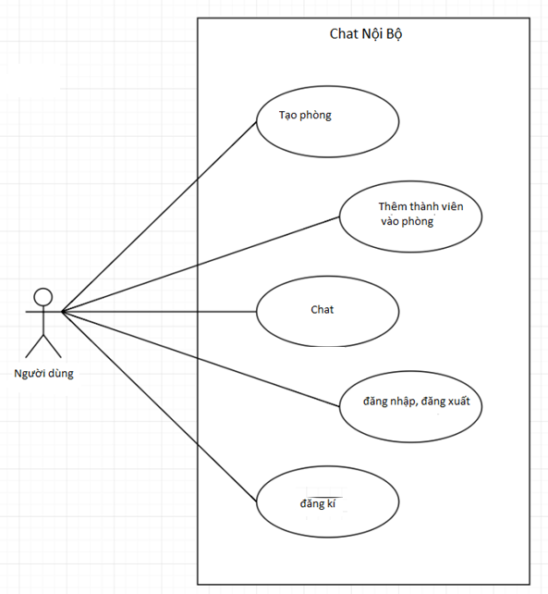

Hình Biểu đồ use case

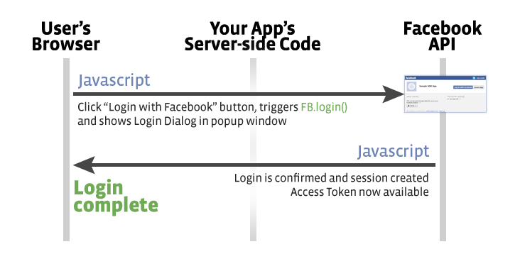

Hình 1 Biểu đồ tuần tự login

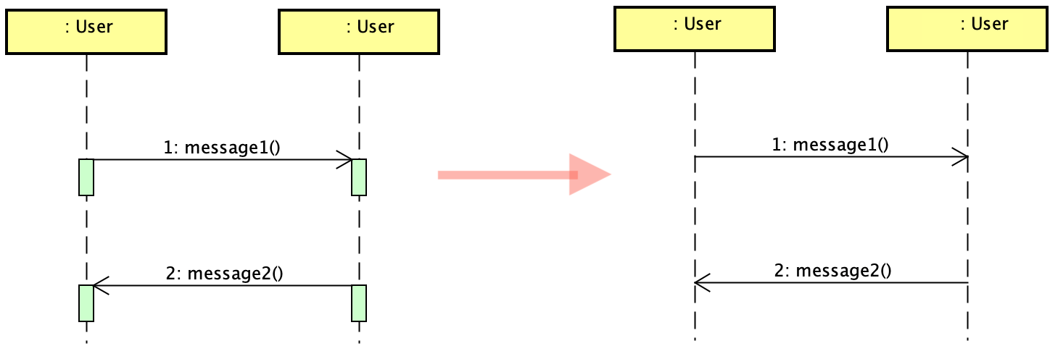

Hình 12: Biểu đồ tuần tự nhắn tin

## 2.2. Thiết kế hệ thống

Thiết kế dữ liệu

|  |
| --- |
| **messages** |
| createAt: timestamp |
| displayName: string |
| photoURL: string |
| roomId: string |
| Text: string |
| Uid: string |

Bảng Bảng dữ liệu messages

|  |
| --- |
| **rooms** |
| createAt:timestamp |
| Description: string |
| Members: array |
| Name: string |

Bảng Bảng dữ liệu rooms

|  |
| --- |
| **users** |
| createdAT: timestamp |
| displayName: string |
| Email:string |
| Keywords: array |
| photoURL: string |
| Uid: string |

Bảng Bảng dữ liệu User

# CHƯƠNG 3. TRIỂN KHAI VÀ ĐÁNH GIÁ HỆ THỐNG

## 3.1. Triển khai hệ thống

### 3.1.1. Lựa chọn công nghệ

Công nghệ firebase: Firebase là một nền tảng để phát triển ứng dụng di động và trang web, bao gồm các API đơn giản và mạnh mẽ mà không cần backend hay server. Firebase là dịch vụ cơ sở dữ liệu hoạt động trên nền tảng đám mây – cloud. Kèm theo đó là hệ thống máy chủ cực kỳ mạnh mẽ của Google. Chức năng chính là giúp người dùng lập trình ứng dụng bằng cách đơn giản hóa các thao tác với cơ sở dữ liệu. Cụ thể là những giao diện lập trình ứng dụng API đơn giản. Mục đích nhằm tăng số lượng người dùng và thu lại nhiều lợi nhuận hơn.

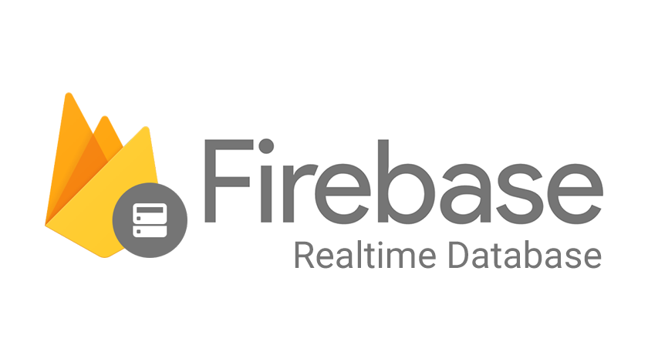

Hình Hình ảnh firebase

Đặc biệt, còn là dịch vụ đa năng và bảo mật cực tốt. Firebase hỗ trợ cả hai nền tảng Android và IOS. Không có gì khó hiểu khi nhiều lập trình viên chọn Firebase làm nền tảng đầu tiên để xây dựng ứng dụng cho hàng triệu người dùng trên toàn thế giới.

Firebase Realtime Database là gì?

Khi đăng ký một tài khoản trên Firebase để tạo ứng dụng, bạn đã có một cơ sở dữ liệu thời gian thực. Dữ liệu bạn nhận được dưới dạng JSON. Đồng thời nó cũng luôn được đồng bộ thời gian thực đến mọi kết nối client.

Đối với các ứng dụng đa nền tảng, tất cả các client đều sử dụng cùng một cơ sở dữ liệu. Nó được tự động cập nhật dữ liệu mới nhất bất cứ khi nào các lập trình viên phát triển ứng dụng. Cuối cùng, tất cả các dữ liệu này được truyền qua kết nối an toàn SSL có bảo mật với chứng nhận 2048 bit.

Trong trường hợp bị mất mạng, dữ liệu được lưu lại ở local. Vì thế khi có mọi sự thay đổi nào đều được tự động cập nhật lên Server của Firebase. Bên cạnh đó, đối với các dữ liệu ở local cũ hơn với Server thì cũng tự động cập nhật để được dữ liệu mới nhất.

Sau quá trình sử dụng, cùng với những đánh giá của người dùng khác, tôi đã tổng hợp 10 ưu điểm nổi bật của Firebase:

* Tạo tài khoản và sử dụng dễ dàng
* Tốc độ phát triển nhanh
* Nhiều dịch vụ trong một nền tảng
* Được cung cấp bởi Google
* Tập trung vào phát triển giao diện người dùng
* Firebase không có máy chủ
* Học máy (Machine Learning)
* Tạo lưu lượng truy cập
* Theo dõi lỗi
* Sao lưu

Firebase cũng cung cấp danh sách đầy đủ các sản phẩm để hỗ trợ các Developer trong quá trình phát triển.

Hai tùy chọn cơ sở dữ liệu là Firestore và Realtime Database của Firebase. Tương tự như vậy, Firebase cho phép bạn thực hiện lưu trữ Cloud Media dễ dàng. Nó cũng cho phép phát triển ứng dụng không cần máy chủ thông qua việc tích hợp Cloud Functions.

Firebase bao gồm toàn bộ chu trình phát triển ứng dụng. Nền tảng này chứa các tính năng để xây dựng, phát hành và giám sát các ứng dụng. Ngoài ra, là bước cuối cùng của chu trình phát triển ứng dụng, nó cung cấp các công cụ để thu hút người dùng và giữ họ sử dụng nó. Đây cũng là ưu điểm của Firebase mà tôi đánh giá khá cao.

Được cung cấp bởi Google và Tập trung vào phát triển giao diện người dùng

Một ưu điểm khác khiến tôi yêu thích Firebase đó là nó cho phép Developer tập trung vào việc tạo mã Frontend cho các ứng dụng di động. Nền tảng này giúp cho việc phát triển ứng dụng trở nên thuận tiện và giúp giảm chi phí đáng kể.

Sử dụng Firebase cũng cho phép các công ty, Developer chuẩn hóa môi trường Backend theo một công nghệ duy nhất và dễ học. Mẫu Backend làm giảm số lượng đào tạo cần thiết để hỗ trợ nó và cho phép Developer tập trung vào phát triển giao diện người dùng. Firebase không có máy chủ

Tôi cho rằng việc mở rộng hoặc giảm quy mô máy chủ không phải là một nhiệm vụ dễ dàng. Đặc biệt, việc mở rộng một cụm cơ sở dữ liệu là một thách thức và việc tối ưu hóa hiệu suất cho khối lượng công việc khổng lồ đòi hỏi các chuyên gia có kinh nghiệm.

Firebase giải quyết vấn đề này và cung cấp một môi trường hoàn toàn không có máy chủ. Firebase đi kèm với kiến ​​trúc không máy chủ (Serverless Architecture). Do đó, bạn sẽ không cần lo lắng về cơ sở hạ tầng máy chủ.

Công nghệ ReactJS được hiểu nôm na là một thư viện trong đó có chứa nhiều JavaScript mã nguồn mở và cha đẻ của ReactJS đó chính là một ông lớn với cái tên ai cũng biết đó chính là Facebook. 

Hình Hình ảnh Reactjs

Mục đích của việc tạo ra ReactJS là để tạo ra những ứng dụng website hấp dẫn với tốc độ nhanh và hiệu quả cao với những mã hóa tối thiểu. Và mục đích chủ chốt của ReactJS đó chính là mỗi website khi đã sử dụng ReactJS thì phải chạy thật mượt thật nhanh và có khả năng mở rộng cao và đơn giản thực hiện. Nhìn chung tất cả những tính năng hay sức mạnh của ReactJS thường xuất phát từ việc tập trung vào các phần riêng lẻ chính vì điểm này nên khi làm việc trên web thay vì nó sẽ làm việc trên toàn bộ ứng dụng của website thì ReactJS cho phép developer có chức năng phá vỡ giao diện của người dùng từ một cách phức tạp và biến nó trở thành các phần đơn giản hơn nhiều lần có nghĩa là render dữ liệu không chỉ được thực hiện ở vị trí sever mà còn có thể thực hiện ở vị trí Client khi sử dụng ReactJS.

### 3.1.2. Ngôn ngữ lập trình

Ngôn ngữ lập trình javascript: JavaScript là một ngôn ngữ lập trình của HTML và WEB. Nó là nhẹ và được sử dụng phổ biến nhất như là một phần của các trang web, mà sự thi hành của chúng cho phép Client-Side script tương tác với người sử dụng và tạo các trang web động. Nó là một ngôn ngữ chương trình thông dịch với các khả năng hướng đối tượng.

JavaScript được biết đến đầu tiên với tên Mocha, và sau đó là LiveScript, nhưng công ty Netscape đã đổi tên của nó thành JavaScript, bởi vì sự phổ biến như là một hiện tượng của Java lúc bấy giờ. JavaScript xuất hiện lần đầu trong Netscape 2.0 năm 1995 với tên LiveScript. Core đa năng của ngôn ngữ này đã được nhúng vào Netscape, IE, và các trình duyệt khác.

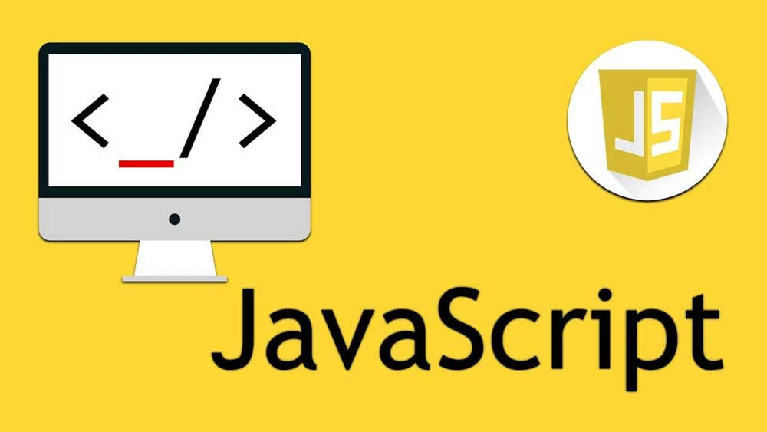

Hình Hình ảnh ngôn ngữ javascript

ECMA-262 Specification định nghĩa một phiên bản chuẩn của ngôn ngữ JavaScript như sau:

JavaScript là một ngôn ngữ chương trình thông dịch, nhẹ.

Được thiết kế để tạo các ứng dụng mạng trung tâm.

Bổ sung và tích hợp với Java.

Bổ sung và tích hợp với HTML.

Mở và đa nền tảng.

JavaScript là ngôn ngữ lập trình mang đến sự sinh động của website. Nó khác với HTML (thường chuyên cho nội dung) và CSS (thường chuyên dùng cho phong cách), và khác hẵn với PHP (chạy trên server chứ không chạy dưới máy client). nó làm tốt những gì nó có thể làm. Không cần phải đắn đo nữa khi tìm hiểu về nó! hy vọng bài viết này đã giúp ích cho bạn và giúp bạn biết JavaScript là gì, cũng như cách thức hoạt động của nó.

### 3.1.3. Môi trường triển khai

Visual Studio Code là một trình biên tập mã được phát triển bởi Microsoft dành cho Windows, Linux và macOS. Nó hỗ trợ chức năng debug, đi kèm với Git, có syntax highlighting, tự hoàn thành mã thông minh, snippets, và cải tiến mã nguồn. Nó cũng cho phép tùy chỉnh, do đó, người dùng có thể thay đổi theme, phím tắt, và các tùy chọn khác. Nó miễn phí và là phần mềm mã nguồn mở theo giấy phép MIT,[4] mặc dù bản phát hành của Microsoft là theo giấy phép phần mềm miễn phí.[5]

Visual Studio Code được dựa trên Electron, một nền tảng được sử dụng để triển khai các ứng dụng Node.js máy tính cá nhân chạy trên động cơ bố trí Blink. Mặc dù nó sử dụng nền tảng Electron[6] nhưng phần mềm này không phải là một bản khác của Atom, nó thực ra được dựa trên trình biên tập của Visual Studio Online (tên mã là "Monaco").



Hình Hình ảnh visual studio code

Visual Studio Code là một trình biên tập mã. Nó hỗ trợ nhiều ngôn ngữ và chức năng tùy vào ngôn ngữ sử dụng theo như trong bảng sau. Nhiều chức năng của Visual Studio Code không hiển thị ra trong các menu tùy chọn hay giao diện người dùng. Thay vào đó, chúng được gọi thông qua khung nhập lệnh hoặc qua một tập tin .json (ví dụ như tập tin tùy chỉnh của người dùng). Khung nhập lệnh là một giao diện theo dòng lệnh. Tuy nhiên, nó biến mất khi người dùng nhấp bất cứ nơi nào khác, hoặc nhấn tổ hợp phím để tương tác với một cái gì đó ở bên ngoài đó. Tương tự như vậy với những dòng lệnh tốn nhiều thời gian để xử lý. Khi thực hiện những điều trên thì quá trình xử lý dòng lệnh đó sẽ bị hủy. Visual Studio Code có thể được mở rộng qua plugin.Điều này giúp bổ sung thêm chức năng cho trình biên tập và hỗ trợ thêm ngôn ngữ. Một tính năng đáng chú ý là khả năng tạo phần mở rộng để phân tích mã, như là các linter và công cụ phân tích, sử dụng Language Server Protocol.

NPM: NMP là viết tắt của Node package manager là một công cụ tạo và quản lý các thư viện lập trình Javascript cho Node.js. Trong cộng đồng Javascript, các lập trình viên chia sẻ hàng trăm nghìn các thư viện với các đoạn code đã thực hiện sẵn một chức năng nào đó. Nó giúp cho các dự án mới tránh phải viết lại các thành phần cơ bản, các thư viện lập trình hay thậm chí cả các framework. Với npm , công việc sẽ đơn giản đi rất nhiều, chúng giúp bạn thực hiện việc quản lý đơn giản hơn rất nhiều. Các thư viện đều có sẵn trên npm, bạn chạy một dòng lệnh để tải về và dễ dàng include chúng hơn.

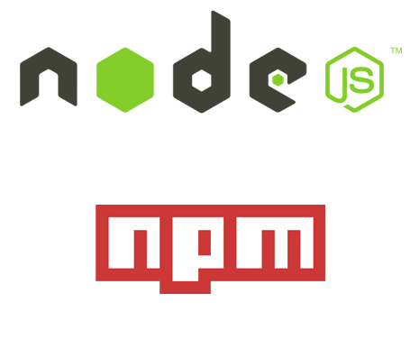

Hình Hình ảnh công cụ npm và nodejs

Mỗi đoạn code này có thể phụ thuộc vào rất nhiều các mã nguồn mở khác, thật may mắn khi các công cụ quản lý thư viện ra đời, nếu không sẽ mất rất nhiều công sức trong việc quản lý các thư viện này.

Cộng đồng sử dụng npm rất lớn, hàng nghìn các thư viện được phát hành, hỗ trợ Javascript ES6, React, Express, Grunt, Duo… Hiện nay cũng đã xuất hiện thêm Yarn một công cụ tương tự npm, được Facebook phát triển với nhiều tính năng vượt trội có khả năng sẽ thay thế npm.

### 3.1.4. Một số giao diện chính

Hình Hình ảnh đăng nhập

Hình Hình ảnh giao diện

Hình Hình ảnh tạo phòng chat

Hình Hình ảnh chat

### 3.2. Đánh giá hệ thống

Đánh giá hệ thống

Sau quá trình phát triển chương trình và gặp nhiều lỗi nhưng cuối cùng chương trình đã được hoàn thiện, đảm bảo tính hiệu quả trong vận hành và có được những ưu được như gọn nhẹ và thân thiện.

# KẾT LUẬN

## 1. Kết quả đạt được

* Cài đặt thử nghiệm thành công hệ thống chat.
* Tìm hiểu được ngôn ngữ lập trình PHP.
* Tỉm hiểu được thư viện lập trình reactjs.
* Tìm hiểu được công nghệ backend firebase.
* Thực hiện đầy đủ quá trình làm sản phẩm.
* Giúp bản thân có nhiều kinh nghiệm hơn trong lập trình và các kiến thức lập trình.

## 2. Tồn tại và hạn chế

* Hệ thống chưa đáp ứng đầy đủ các chức năng như mong muốn vì dự án quá phức tạp và thời gian hạn chế.
* Còn gặp phải một số lỗi do chưa thật sự tương thích với phiên bản

## 3. Hướng phát triển

* Tiếp tục bổ sung các kiến thức về lập trình, kiến thức về ngôn ngữ javascript, học thêm các thư viện khác ngoài reactjs, công nghệ firebase
* Triển khai sản phẩm thực tế
* Phát triển sản phẩm và bảo trì lâu dài

# TÀI LIỆU THAM KHẢO

https://firebase.google.com/docs/build

https://reactjs.org/docs/getting-started.html

https://www.w3schools.com/js/default.asp